Klausurtag 4
Zusatzmaterial
für Multiplikatorinnen und Multiplikatoren

Fehlvorstellungen mit widerlegenden Texten bearbeiten –
Steigung linearer Funktionen
Der Rahmen
Inhalt | Steigung linearer Funktionen
Anwendungsbereich im Rahmen Fortbildung | Klausurtag 4: Fehler nutzen – Fehlvorstellungen widerlegen
Verortung im Lehrplan | MS: M-Zweig 9.8 – Funktionale Zusammenhänge  RS I: 8.6 – Funktionen  RS II/III: 8.5 – Funktionen  GYM: 8.2 – Lineare Funktionen
Voraussetzungen | Lineare Funktionen der Form $f\left(x\right)=m⋅x+t$ mit deren Darstellung als Gerade.  Bedeutung des Parameters $m$ in Term und Graph und Interpretation mit Hilfe des Steigungsdreiecks.
Ziele | Die Schülerinnen und Schüler reflektieren eine fehlerhafte Strategie die Steigung einer linearen Funktion zu ermitteln, bei der die Differenz der x-Werte durch die Differenz der y-Werte dividiert wird und begründen, warum diese Strategie falsch ist.

Materialien

Analoge Umsetzung: | Arbeitsblatt mit Aufgabenstellung und Zeichnung einer linearen Funktion mit der Steigung $\frac{1}{2}$.
Digitale Umsetzung: | GeoGebra-Arbeitsblatt mit der Möglichkeit Einfluss auf den Graphen der linearen Funktion zu nehmen, Steigungsdreiecke individuell zu verändern und Spezialfälle (Graph waagrecht / senkrecht, Steigung +/- 1) zu erzeugen.  https://epub.ub.uni-muenchen.de/94235/1/Beispiel_Steigung-bestimmen.html

Arbeitsaufträge

Digitale Lernaktivität
Kim sollte die Steigung einer linearen Funktion bestimmen. Dabei ist ein Fehler passiert, der sehr häufig vorkommt. Mit Klick auf „Weiter“ (bzw. später „Zurück“) werden Dir Schritt für Schritt Erklärungen zu Kims Fehler angezeigt. Arbeite die Schritte nacheinander durch und mach Dir dazu eigene Notizen. Untersuche, was sich verändert, wenn Du den Funktionsgraphen mithilfe der beiden orangen Punkte veränderst. Erkläre anschließend, was Kim gemacht hat und warum das falsch ist.

Öffne das GeoGebra-Arbeitsblatt und bearbeite die Arbeitsaufträge.

Optionale, spezifischere Aufträge:
- Verändere die beiden orangen Punkte so, dass der Graph waagrecht bzw. senkrecht liegt.
Beschreibe, was Dir in Bezug auf die fehlerhafte Strategie von Kim auffällt.

- Lineare Funktionen können die Steigung +1 oder -1 haben. Gib eine Vermutung ab, welchen Wert Du für die Steigung erhältst, wenn Du Kims Vorgehen anwendest. Interpretiere Dein Ergebnis.
Verändere dann die beiden orangen Punkte so, dass die Steigung +1 oder -1 ist und überprüfe deine Vermutung.

Analoge Lernaktivität
Kim sollte die Steigung einer linearen Funktion bestimmen. Dabei ist ein Fehler passiert, der sehr häufig vorkommt. Arbeite die Schritte nacheinander durch und mach Dir dazu eigene Notizen. Erkläre anschließend, was Kim gemacht hat und warum das falsch ist.

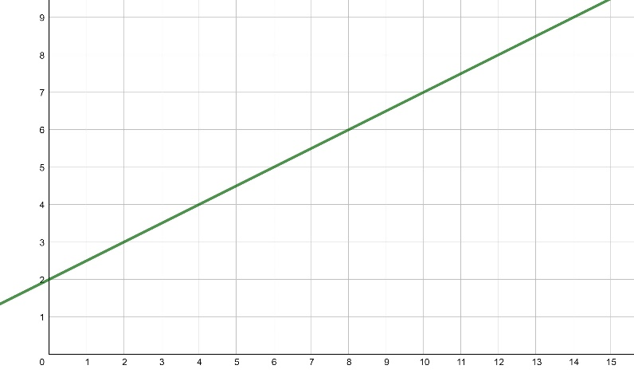
Oft wird hier für die Steigung 2 geantwortet. Das ist falsch, die richtige Steigung ist 0,5.

Dieses falsche Ergebnis bekommt man, wenn man bei einem Steigungsdreieck die Differenz der x-Werte durch die Differenz der y-Werte dividiert.

Das bedeutet für das Vorgehen von Kim: Wenn man von einem Punkt aus um 1 nach oben geht und dann um 2 nach rechts, dann landet man wieder auf dem Graphen der Funktion.

Das ist aber nicht das, was die Steigung bedeutet. Die Steigung sagt, wie weit man 0,5 nach oben gehen muss, um wieder auf dem Graphen zu landen, wenn man von einem Punkt aus um 1 nach rechts gegangen ist.

Analyse der Lernaktivität

Worum geht es hier?
Fehler nutzen – Fehlvorstellungen widerlegen (Arbeitsauftrag Klausurtag 4)

Eine Möglichkeit, um Fehlvorstellungen und typische Fehler von Schülerinnen und Schülern zu bearbeiten, sind sogenannte widerlegende Texte. Derartige Texte orientieren sich oft an einer bestimmten Struktur (Leitfragen in der Präsentation „Fehler nutzen“). Sie stellen einen typischen Fehler dar, erklären wie er zustande kommt und was dieses falsche Vorgehen eigentlich bedeutet. Dies wird dann mit dem richtigen Vorgehen verglichen.

Damit das Lesen derartiger Texte lernwirksam wird, muss sichergestellt werden, dass die Lernenden sie aktiv verarbeiten. Dies könnte im vorliegenden Beispiel so erfolgen, dass Lernende jeweils eine Fehlvorstellung selbst bearbeiten, und diese dann für den Rest der Lerngruppe oder Klasse vorstellen. Beispielhaft wurde in dieser Aktivität umgesetzt, dass die Differenz der x-Werte im Steigungsdreieck durch die Differenz der y-Werte dividiert wird.

Der Auftrag zu untersuchen, wie sich das Vorgehen verändert, wenn der Funktionsgraph verändert wird, soll die Lernenden dazu anregen, Beziehungen zwischen dem Text und der grafischen Darstellung im Diagramm herzustellen. In bestimmten Spezialfällen sind die Unterschiede besonders gut sichtbar (waagerechte und senkrechte Graphen), in anderen liefern beide Berechnungsmethoden dasselbe Ergebnis (Steigung +1 und -1).

Auch weiterführende Fragen zur falschen Strategie (z. B. „Wie würde sich dieser falsche Steigungswert ändern, wenn die Funktion flacher oder steiler wird?“) bieten sich an, um eine tiefe Verarbeitung anzuregen und bestenfalls Wissen aufzubauen, dass ein Erkennen bzw. Vermeiden des jeweiligen Fehlers erleichtert.

Welche „typischen“ Fehler könnten hier Lernpotential entfalten?
Bei der Bestimmung der Steigung gibt es eine ganze Reihe typischer Fehler. Beispielsweise…
- …wird die Differenz der x-Werte im Steigungsdreieck durch die Differenz der y-Werte dividiert (ergibt den Kehrwert der Steigung). Dieser Fehler wird im Beispiel bearbeitet.
- …werden Steigung und Achsenabschnitt verwechselt.
- …werden die beiden Achsenabschnitte miteinander geteilt (x-Achsen-Abschnitt : y-Achsen-Abschnitt; ergibt den negativen Wert der Steigung).
Diese typischen Fehler (und weitere) können jeweils in einem eigenen widerlegenden Text bearbeitet werden.

Auf welche Art und Weise werden die Lernenden zur aktiven Auseinandersetzung mit möglichen Fehlern angeregt?
Widerlegende Texte bieten eine klare Struktur, um falsche Vorgehensweisen als solche zu thematisieren. Dazu wird zunächst die falsche Lösung in den Raum gestellt. Dann wird das konkrete (falsche) Vorgehen beschrieben. Dann wird dieses Vorgehen interpretiert: Was passiert hier eigentlich genau? Auf dieser Ebene wird das falsche Vorgehen mit einer korrekten Strategie verglichen. Gerade dieser direkte Vergleich zwischen dem falschen und dem richtigen Vorgehen auf einer bedeutungshaltigen Ebene macht die Wirksamkeit von widerlegenden Texten aus.
Zentral ist dabei, dass die Lernenden angeregt werden, auch selbst konstruktiv mit den Inhalten umzugehen, z.B. indem Sie den Text erweitern und mit eigenen Ideen (z.B. Beispielen und Spezialfällen) anreichern, oder eine Erklärung zu einer weiteren falschen Lösung schreiben in der derselbe Fehler passiert ist..

Optimierungsmöglichkeiten für Material und Lernaktivität (Arbeitsauftrag Klausurtag 4)

Mögliche Fortführung der Aufgabenstellung:
- Sinnvollerweise könnten mehrere falsche Strategien arbeitsteilig mit jeweils einem anderen widerlegenden Text bearbeitet werden. Ein gegenseitiges Erklären dieser falschen Strategie, beispielsweise anhand weiterer falscher Lösungen, wäre eine Möglichkeit für interaktive Lernaktivitäten.
- Um eine tiefe Verarbeitung des widerlegenden Textes abzusichern, ist es dann hilfreich, die falschen Strategien und die Erklärungen dazu, warum diese falsch sind, von den Lernenden in eigenen Worten vorstellen zu lassen. Das dynamische Arbeitsblatt kann sie dabei unterstützen.
- Weiterführend könnten gemeinsam insbesondere die Spezialfälle (waagerechte und senkrechte Geraden, Steigungen +1 und -1) diskutiert werden.
- Die oben angesprochenen weiterführenden Fragen könnten ebenfalls bearbeitet und die Antworten mithilfe des dynamischen Arbeitsblattes geprüft werden.

Digitale Medien und Fehler nutzen (Arbeitsauftrag Klausurtag 4)

Wie könnte man das umsetzen?
Die Umsetzung in einem dynamischen Arbeitsblatt erlaubt es den widerlegenden Text anhand von verschiedenen Steigungsdreiecken am Funktionsgraphen zu illustrieren. Hierbei ist es möglich den Text und auch das Diagramm dynamisch an die veränderbaren Funktionsgraphen anzupassen.
Dies erlaubt ferner, die weiterführenden Fragen zum Ergebnis des falschen Vorgehens bei Veränderungen des Funktionsgraphen direkt zu untersuchen oder Vermutungen dazu gezielt zu prüfen.
Letzthin wird es so möglich Spezialfälle, die im falschen – aber auch im korrekten – Vorgehen besondere Beachtung verdienen, relativ leicht ergänzend zu analysieren (hier z. B. waagerechte und senkrechte Geraden, Steigung +1 oder -1).
Im ersten Schritt illustriert das dynamische Arbeitsblatt zunächst das was im Text ohnehin steht. Durch die Möglichkeit der dynamischen Anpassung stellt es eine Verbesserung (Augmentation) gegenüber einem einfachen Text auf Papier dar. Eine Modifikation des Lernprozesses wird insbesondere dann möglich, wenn die Lernenden aufgefordert werden, Spezialfälle und Zusammenhänge selbst zu untersuchen oder Vermutungen zu solchen Spezialfällen und Zusammenhängen aufzuschreiben und anschließend mit dem dynamischen Arbeitsblatt zu prüfen.

